1. Добавление(редактирование) «Свой варианта ответа» для пользователя:

А) В списке заданий выбираем, например, задание №777.

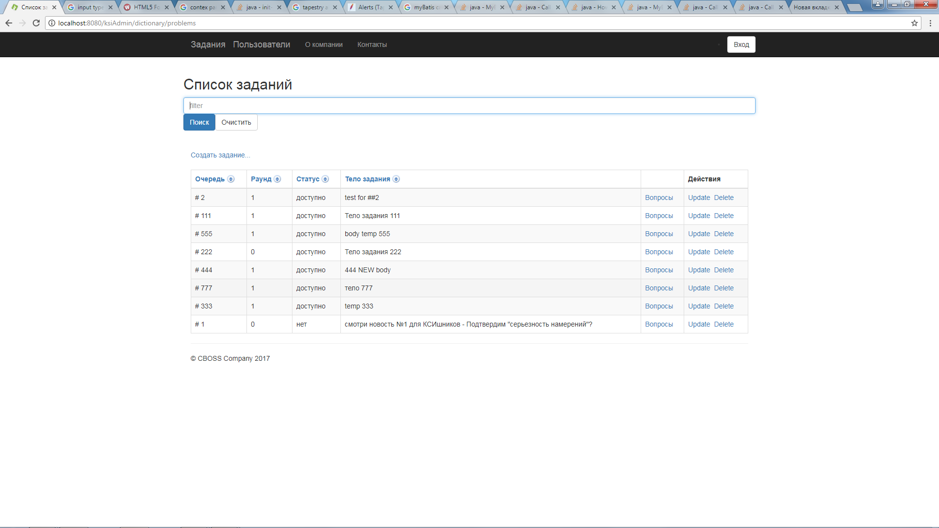

Б) Нажимаем на линк «вопросы» для задания №777

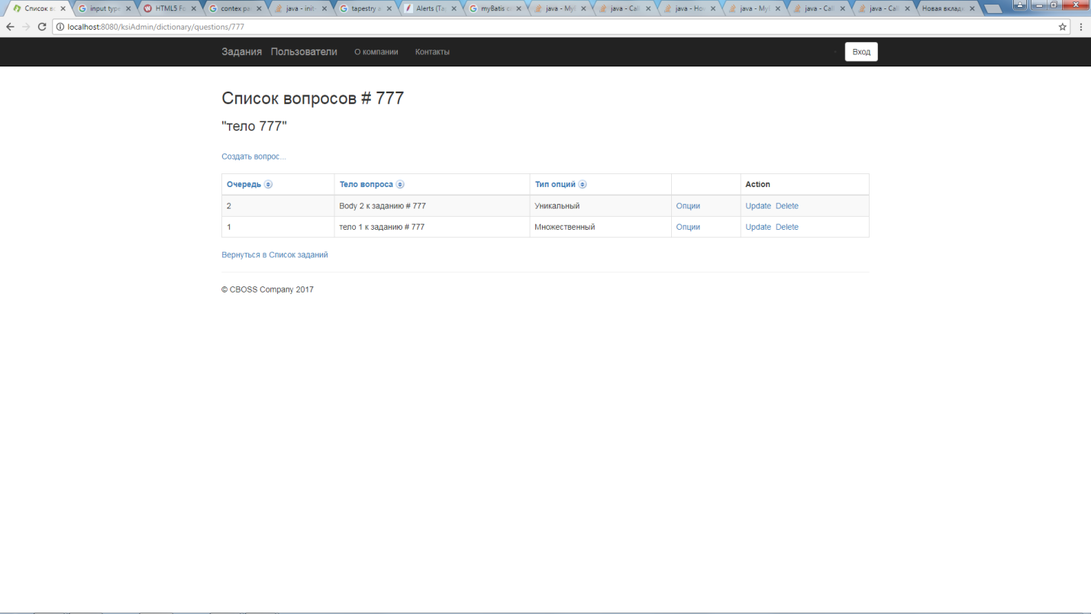

В) Выбираем вопрос, для которого необходимо будет разрешить выбор «Собственного ответа », нажимаем на «Редактировать»(Update).

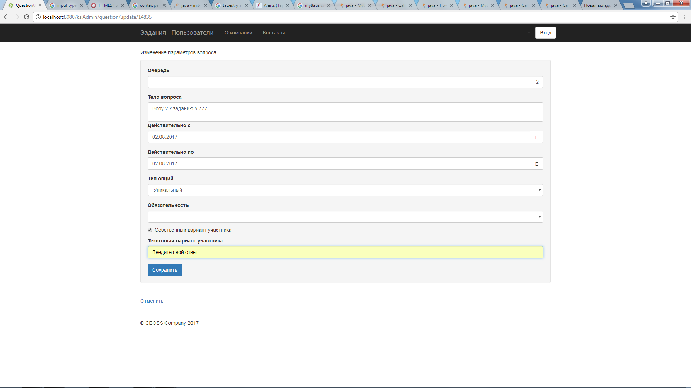

Г) Ставим галку «Собственный вариант ответа».

И заполняем поле – «Текстовый вариант участника»

– Это текст который будет отображаться слева от опции «Свой вариант ответа»

Нажимаем кнопку «Сохранить»

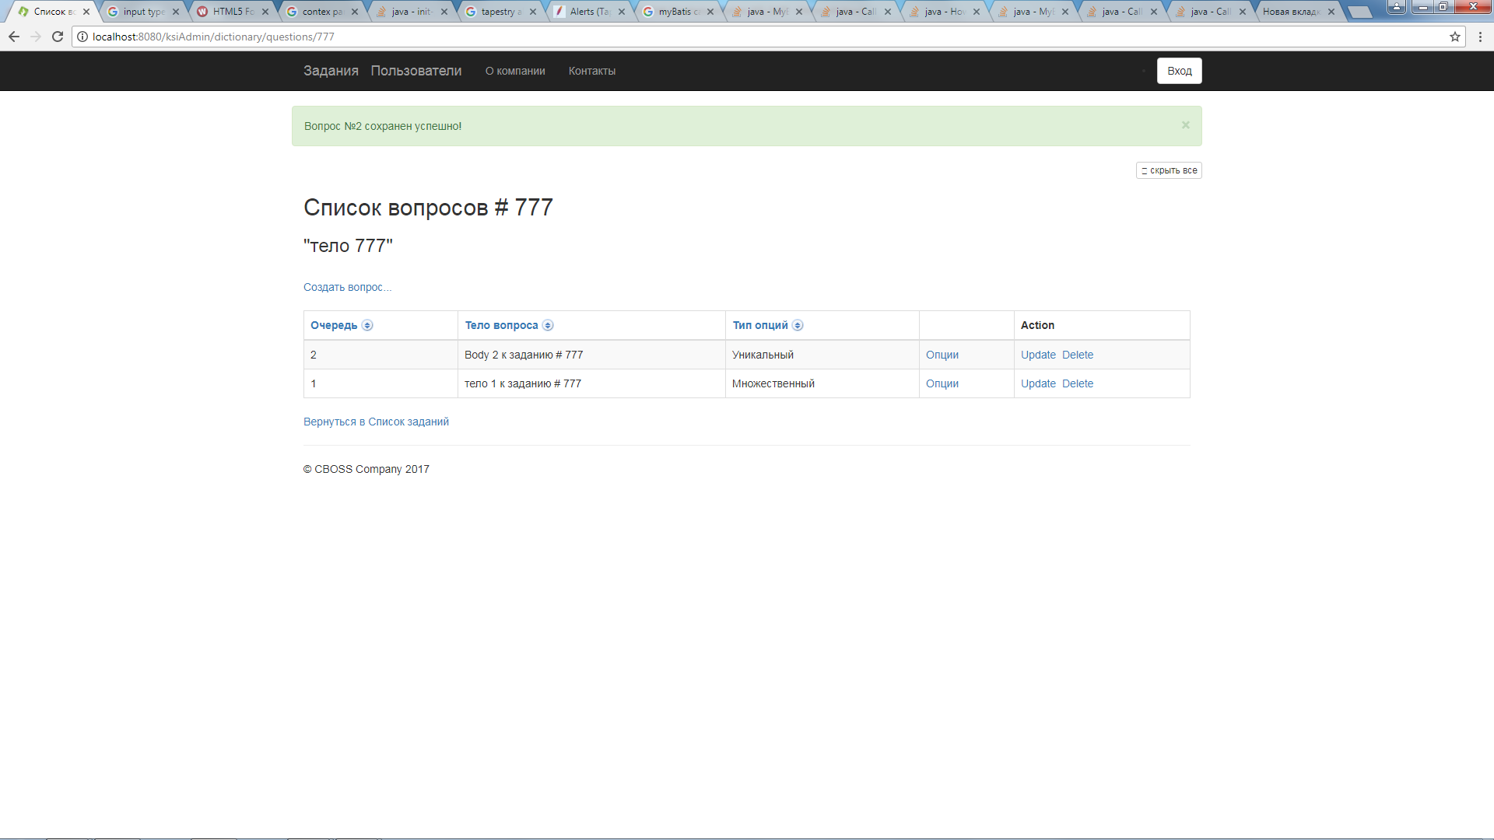

Д) Аналогично для Вопроса №1 с множественным выбором:

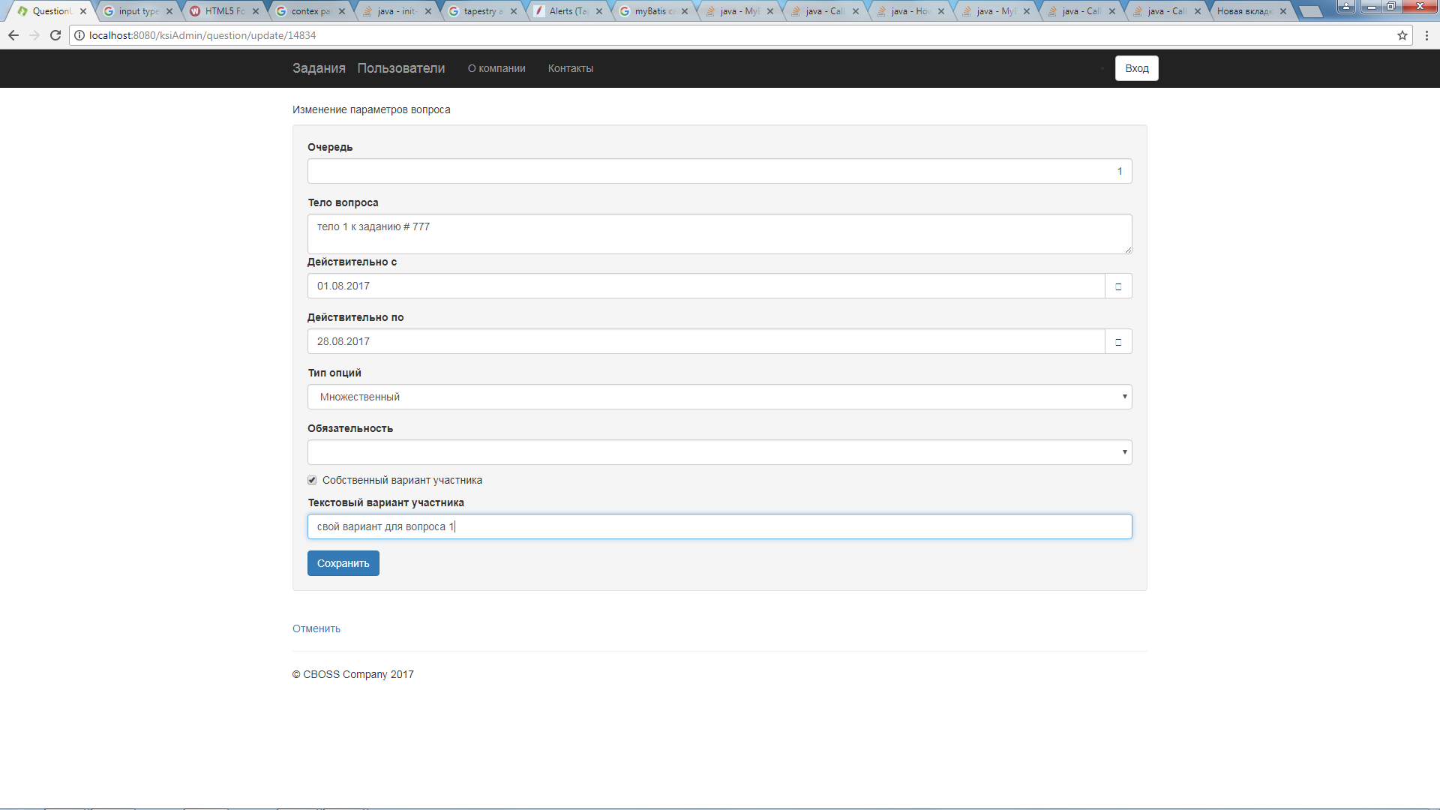

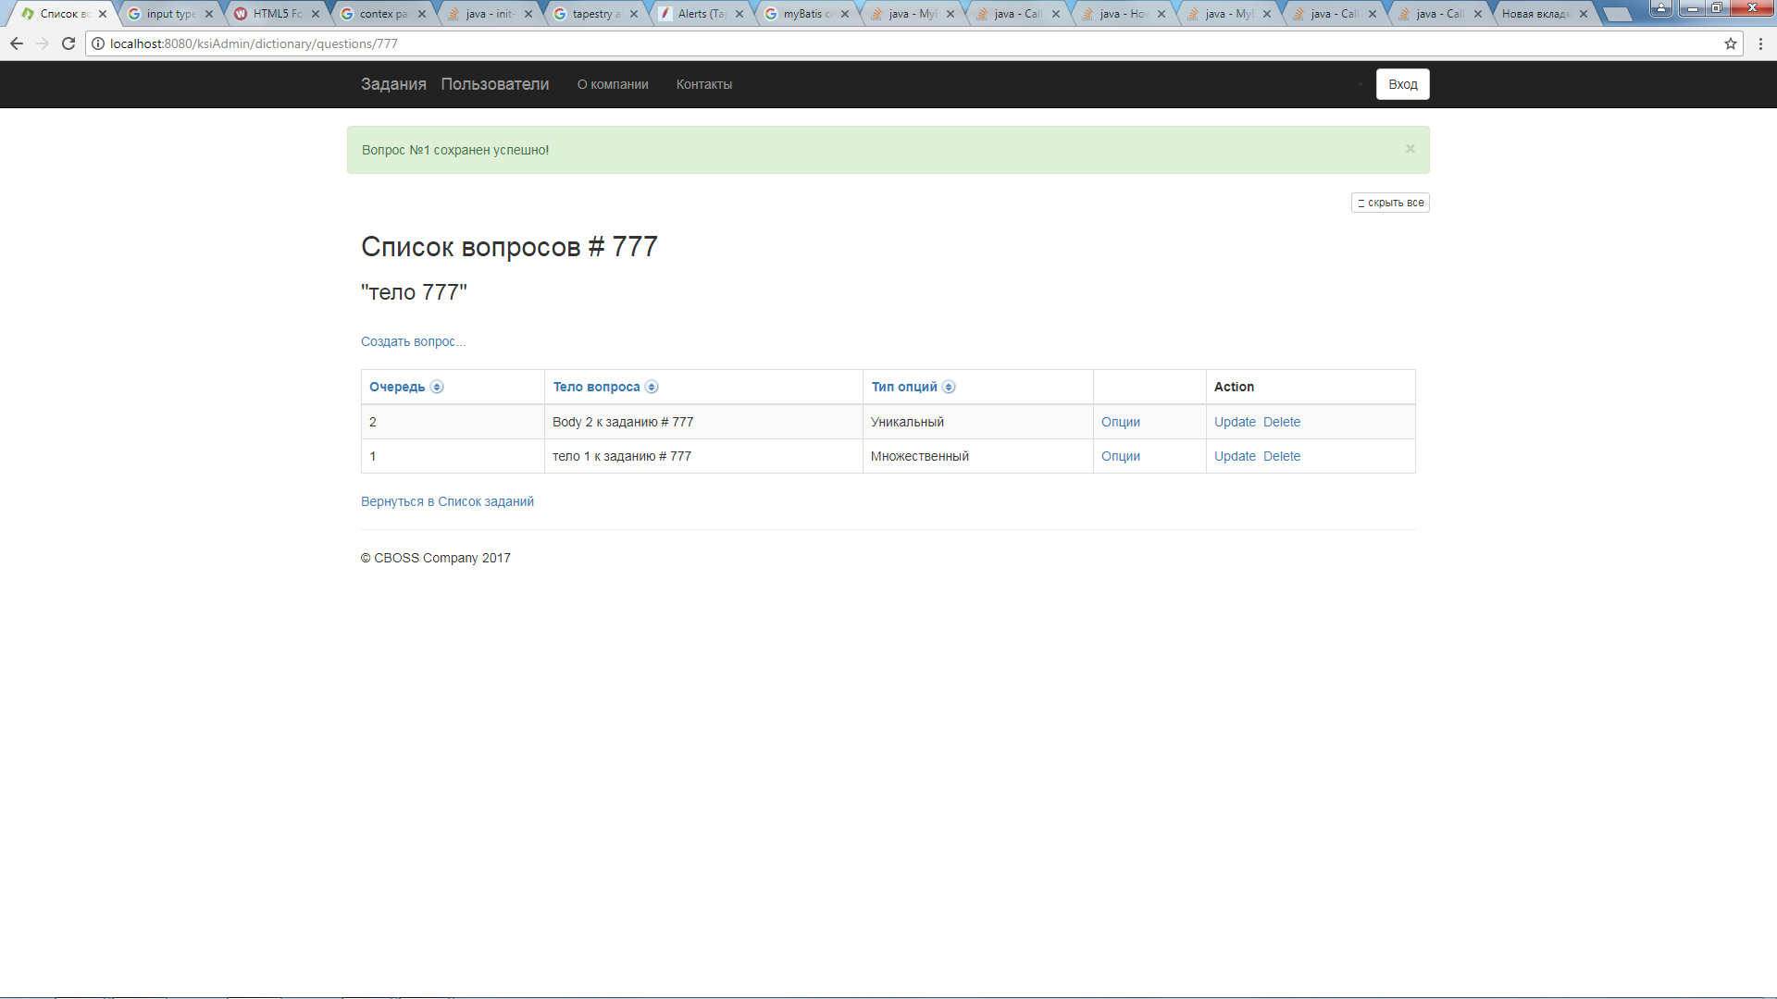

1. Прохождение задания №777

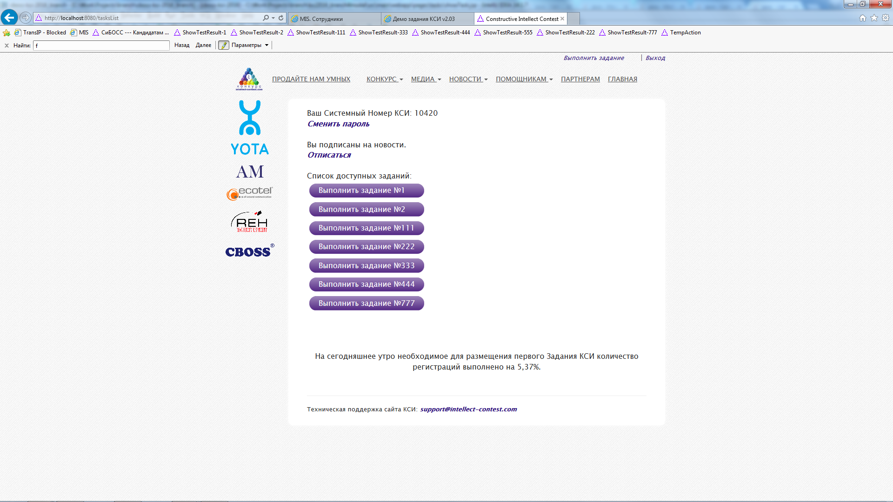

А) Ответ на вопрос 1 (С множественным выбором)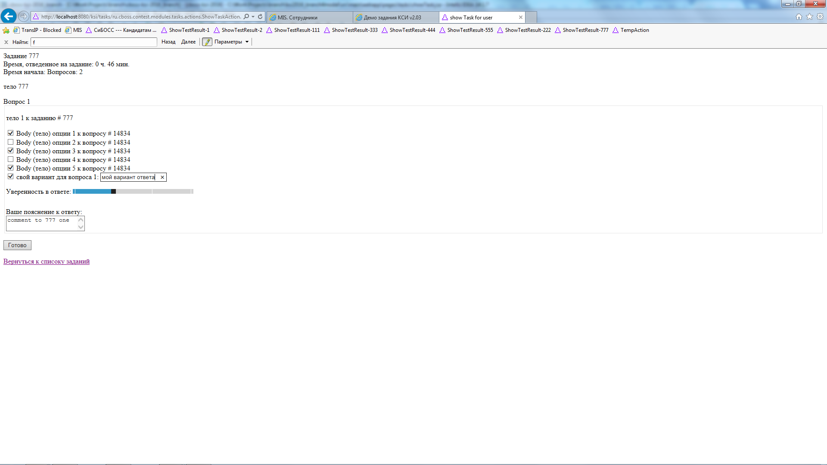

Б) Ответ на вопрос 2 с одинарным выбором:

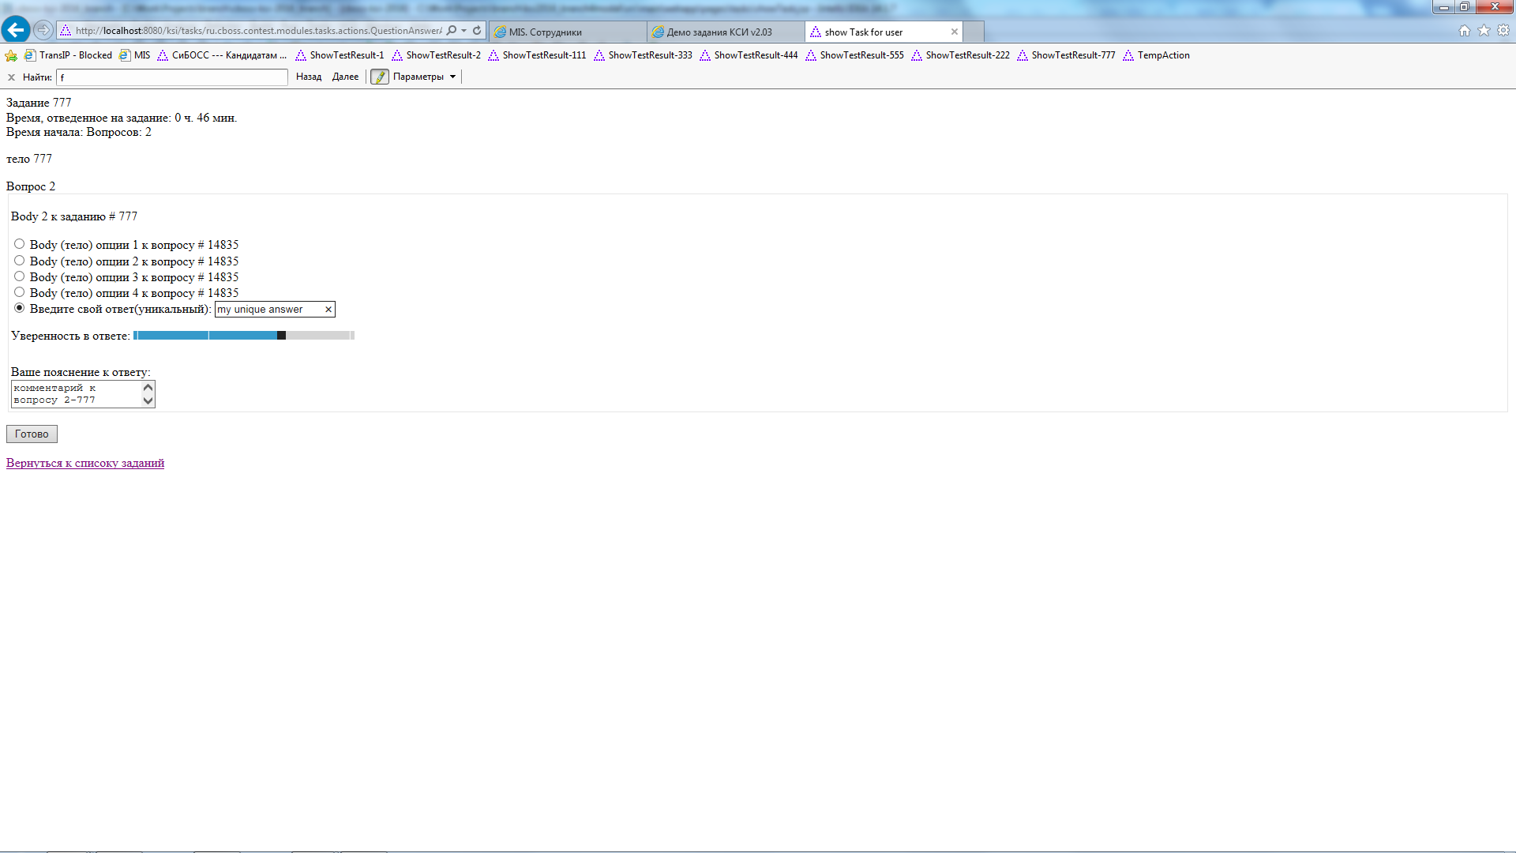

1. Результат ответа на задание №777

